Родительское собрание

ТЕМА: «Наши трудные дети».
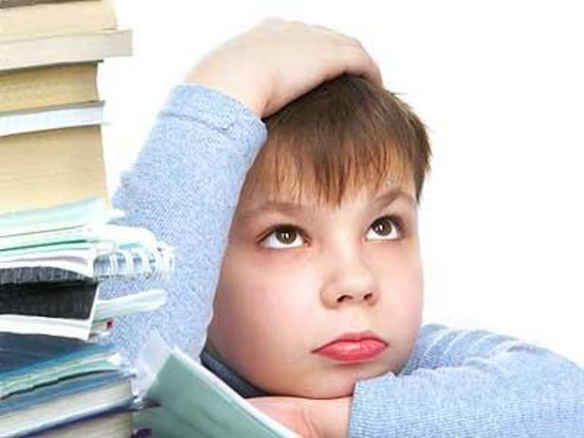

3 класс
Учитель: Стрежнева М.В.

г. Саранск, 2012 год

Цель: обсуждение проблемы воспитания в семье трудного ребёнка.
Задачи: 1.Познакомить родителей с причинами, которые приводят к плохому поведению детей.
2.Развивать умения поиска выхода в сложных ситуациях общения с трудными детьми.
Ход собрания:
Измени свое мнение о вещах, которые тебя огорчают, и ты будешь в полной безопасности от них. Марк Аврелий
Семья – это место приземления для старших, стартовая площадка для младших и маячок взаимоотношений для каждого.
1.Вступительное слово.
Наши дети взрослеют, становятся умнее, и нам с вами хотелось бы, чтобы проблем в общении, во взаимодействии с ними становилось меньше, но так не происходит. Почему? Почему, встречаясь с друзьями, родителями класса, учителями, мы испытываем за детей тревогу и беспокойство, волнение и страх? Нас волнует поведение подросших детей и трудности, связанные с их проблемой. Сегодня мы попытаемся вместе найти причины трудностей в поведении учащихся.
Мы часто слышим такое словосочетание «колючий ребенок» Кто такой «колючий ребенок»? Как он выглядит? Как он себя ведет в обществе? Давайте посмотрим. (Фильм «Колючий ребенок»)
2.Трудный ребёнок, «колючий ребенок»…
Что стоит за этими словами, какой он? Дайте словесную характеристику такого ребенка (родители называют слова).
Да, когда мы говорим «трудный ребенок», то чаще всего имеем в виду подростка. Того, который «не умеет себя вести», у которого сформировано негативное отношение к школе, который груб, недисциплинирован, вызывает возмущение и огорчение учителей и родителей. Но младший-то школьник! Почему теперь заговорили о нем, как о «трудном»? Да, наши дети трудными становятся теперь в возрасте начальной школы. Плохо ведет себя в обществе, переговаривается с родителями, не выполняет каких-то поручений.
Что может стать причиной проблем в поведении ребёнка? Попробуем ответить на эти вопросы. (родители приводят свои аргументы и ситуации, связанные с данным вопросом).

3. Результаты анкет детей.
Классный руководитель знакомит родителей с таблицей, которую заполняли учащиеся класса. Родители обсуждают получившиеся результаты и высказывают своё мнение по таблице.
4. Семья – место воспитания ребенка.
Поведение младшего школьника на 9/10 зависит от атмосферы, которая складывается в семье и в школе. Но особенно в семье. В.А. Сухомлинский утверждал, что «дети – зеркало нравственной жизни отцов и матерей». Психологи доказывают, что поведение младшего школьника в большинстве случаев соответствует системе сложившихся межличностных отношений в семье. Детская грубость, черствость, равнодушие, недисциплинированность, как правило, - результат отрицательной системы отношений в семье, образа жизни. Это отсутствие уважительных, добрых, заботливых отношений родителей друг к другу, к детям, к окружающим вне семьи (пример учителя по классу: отношение со сверстниками, с родителями).
5. «Узелки на память».
Я хочу познакомить вас с четырьмя основными причинами нарушений в поведении, которые приводят к тому, что ребёнок становится трудным и порой неуправляемым:
1. Борьба за внимание: непослушание – это тоже возможность привлечь к себе внимание. Внимание необходимо для эмоционального благополучия.
2. Борьба за самоутверждение: ребёнок объявляет войну бесконечным указаниям, замечаниям и опасениям взрослых. Возможность иметь своё мнение, принимать собственное решение – это возможность приобретать свой опыт, пусть даже ошибочный.
3. Желание мщения: ребёнок может мстить: за сравнение не в его пользу со старшими или младшими братьями и сёстрами; за унижение друг друга членами семьи; за разводы и появление в доме нового члена семьи; несправедливость и невыполнение обещаний; за чрезмерное проявление любви взрослых друг к другу.
4. Неверие в собственный успех: оно обусловлено учебными неуспехами, взаимоотношениями в классе и с учителем, низкой самооценкой.
6. Свод законов.
Я попыталась составить свод законов, с помощью которых можно преодолеть трудности в поведении ребёнка. Они перед вами. Я думаю они помогут вам.
Закон № 1. Нужно учить ребёнка соблюдать определённые правила поведения терпеливо и постепенно.
Закон №2. Запреты и требования должны быть гибкими, их не должно быть много.
Закон №3. Требования и запреты не должны вступать в противоречие с важнейшими потребностями ребёнка.
Закон №4. Запреты и требования, предъявляемые родителями, должны быть едиными.
Закон №5. Запреты и требования должны разъясняться ребёнку.
Закон №6. Запреты и требования должны предъявляться спокойным и доброжелательным тоном.
А также я прошу заполнить анкету вами, что мне лучше разобраться в поведении ребенка и найти подход к нему. Большая просьба к вам, уважаемые родители, рассказывать мне по возможности, как ребенок ведет себя дома, в гостях, на природе. Вместе мы можем сделать многое. Но и вы, родители, должны вести себя порядочно по отношению к своему ребенку, к детям и родителям нашего класса.
8. Подведение итогов.
В конце нашего родительского собрания я предлагаю вам послушать одну притчу: один странствующий искатель истины увидел большой камень, на котором было написано: «Переверни и читай». Он с трудом перевернул его и прочел на другой стороне: «Зачем ты ищешь нового знания, если не обращаешь внимания на то, что уже знаешь?».
Эта притча как нельзя лучше подтверждает наш сегодняшний разговор о наших детях. Истина – на поверхности. Зачастую проблемы в поведении наших детей, их трудности – в нас самих. В нашем диктате и попустительстве, в нашем эгоизме и себялюбии. Необходимо посмотреть на проблему глазами истины и тогда военные действия, которые мы ведём с ребёнком, перестанут быть необходимыми, а в душе воцарит мир и душевный комфорт. Самые главные слова, которые сегодня нужно сказать своему ребёнку: «Я тебя люблю, мы рядом, мы вместе, мы всё преодолеем».
Спасибо всем за разговор!

